國泰建設 114 年度暑期實習生計畫
一、目的：鼓勵優秀校園人才學以致用，實現產學無縫接軌。

二、計劃說明：
(一)甄選條件：建築、地政相關系所，畢業前一年在學生(升大四/五或升碩二/三) (二)實習待遇：碩士 210 元/時；大學 200 元/時。依每月實際出勤計算，每月核發
乙次。
(三)實習期間：114 年 7 月 1 日至 8 月 22 日止，每週實習 5 個工作天。
(四)報名方式：至國泰建設官網填寫報名履歷。
- 步驟一：請至國泰建設官網→最新消息→徵才。
- 步驟二：點選【國泰建設暑期實習生報名簡章】。
- 步驟三：履歷填寫完畢後，主旨請註明「114 年暑期實習生計畫+姓名」，傳送至 hhh0331@cathay-red.com.tw。
(五)實習單位：開發部、專案部、技術本部，各單位實習內容詳見附表說明。 (六)預計錄取名額：4 - 7 位。

三、作業時間：
(一) 報名期間：即日起至 114 年 4 月 25 日。
(二) 面試時間：如通過第一階段書審，預計於 5 月上旬透過郵件通知，並於 114年 5 月中旬進行實體面試。
(三) 預計通知錄取時間：114 年 5 月下旬。

四、實習內容如有任何問題，歡迎聯絡國泰建設人力資源組 – 黃小姐
(02-2377-9968 #5113)。



附表：各單位實習內容

實習部門 | 實習地點 | 實習內容
開發部 | 台北 | 瞭解與學習市場調查、土地評估，以及市場分析評估報告等業務。
專案部 | 台北 | - 市場調查、土地評估以及市場分析評估報告。  - 建案整體規劃設計、營建施工及專案工程管理。  - 營業銷售、驗收交屋流程等作業。
技術本部 | 台北 | 瞭解與學習預算發包、機電與品管等業務，並學習專案工程管理。



114 年度國泰建設暑期實習生履歷表
2.
填表日期： 2025年04月22日
基本資料
1.
姓名：吳慶寬 |  | 身分證字號：O100621558 | 半身照片  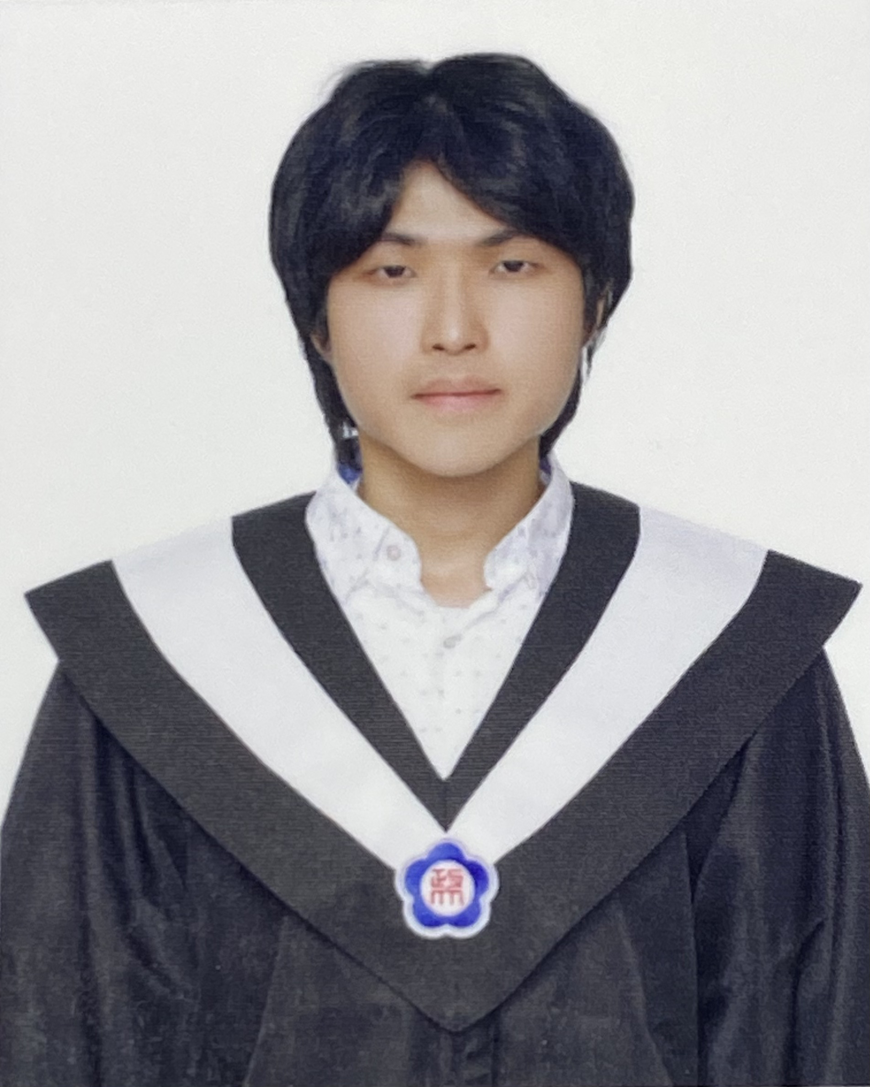
出生日期 (西元年/月/日) ：2001/08/20 |  | 性別：吳慶寬
兵役： |  | 國籍：
O 未役  □役畢 |  | O 中華民國 □華僑  □其他
□免役
連絡電話： | 0937075146 |  | 是否有認識之親友於國泰
Home： | Mobile： | 0937075146 | 集團任職？
E-mail：a0933976246@gmail.com |  |  | 姓名：
 |  |  | 公司：
通訊地址：台北市文山區久康街24巷36號6樓之2 |  |  | 單位：
戶籍地址：台中市西屯區西屯路三段宏恩三巷九弄2號 |  |  | 職稱：
學歷
 | 學校名稱 | 科系 | 學位 | 畢業/肄業/在學 | 修業期間  (西元年/月)
最高 | 政治大學 | 經濟系 | 大學日間部 | 在學 | 2022/9～現在
次高 | 東海大學 | 建築系 | 大學日間部 | 肄業 | 2019/9～2022/6
證照/認證資格
3.證照
 | 證照名稱 | 取得年份 |  | 證照名稱 | 取得年份
1 | 測量丙級 | 107年8月 | 6
2 | 建築製圖應用－電腦繪圖丙級 | 106年8月 | 7
3 |  |  | 8
4 |  |  | 9
5 |  |  | 10



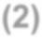
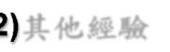



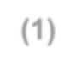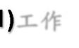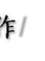
人
驗
1)
作
/
驗
2)
5.
言
/
( 其他經驗
語 專長技能
4.個人經驗
(1)工作/實習經驗
 | 公司名稱 | 擔任職務 | 職務內容 | 離職原因 | 服務期間(西元年/月)
1 | 工研院/產科國際所 | 實習生 | 協助產業研究 | 學業安排 | 2024/07～2024/12
2 | 政治大學 | 研究助理 | SROI計算 |  | 2024/04～現在
3 |  |  |  |  | ～
4 |  |  |  |  | ～

 | 機構/社團名稱 | 擔任職務 | 職務內容 | 參與期間(西元年/月)
1 | 厝克松商業競賽 | 隊長 | 商業模式，空間規劃，財務計算 | 2024/11～2025/01
2 | 證券研習社 | 行銷幹部 | 社群經營，製圖 | 2023/09～2024/01
3 | 美術社 | 財務幹部 | 管理帳務 | 2022/09～2023/06
4

語言 |  |  | 聽 | 說 | 讀 | 寫
閩南語 |  |  | □精通  O 普通  □略懂 | □精通  □普通  O 略懂 | □精通  □普通  □略懂 | □精通  □普通  □略懂
英 | 語 |  | □精通  O 普通  □略懂 | □精通  □普通  O 略懂 | □精通  O 普通  □略懂 | □精通  O 普通  □略懂
其 | 他 |  | □精通  □普通  □略懂 | □精通  □普通  □略懂 | □精通  □普通  □略懂 | □精通  □普通  □略懂
駕 | 照 |  | O 機車  O 普通小型車  □其他 | 電腦技能 | Excel、PowerPoint  Photoshop、Illustrator  AutoCAD、Rhino  R
其他專長技能 |  |  | 空間設計、做模型、畫畫



- 自傳(家庭背景、個人特質、興趣專長、優缺點)
- 學習歷程、社團/工作經歷簡介，以及從中學到什麼?
我在新竹長大，住過南投台中，現在在台北生活，從小就很常轉換環境，所以適應能力不錯。雖然是慢熟的人，但不排斥社交，所以也有不少朋友。我是個善良、好相處、有好奇心、愛挑戰的人，常常會有新的點子。平常喜歡追劇、看動漫，關注國際政治與總體經濟，並用於投資。也很喜歡打桌球、吃美食、出外踏青、攝影、畫畫。
在團體中，我常作為協調者，讓大家相處得更融洽，會適時給予別人幫助，也勇於提出想法。若我是團體的領導者，則會盡量讓所有人都發揮所長，提振士氣。有時會因為不計較而吃悶虧，這可能是需要調整的地方。
1. 高中就讀台中高工建築科，學到工程相關知識如材料、力學，也進行測量與製圖實習。然後用學測考上東海建築系，建立了系統性思維以及練習建築空間設計，小至室內空間，大至整體社區。後來轉學考到了政大經濟系，雙主修國貿，輔政治系。國貿系讓我接觸了行銷、財務投資、國際法等領域，而政治系則讓我學習憲法、各國歷史與體制，以及練習邏輯辯論。這些看似不同領域，卻有相關聯處，與經濟有能夠互相應用的地方，我覺得有趣。
2. 參加證券研習社，讓我對產業研究有初步概念，學會建財模。在工研院實習，實際的學習研究員的思考邏輯，接觸東南亞等國家的資訊，以及對電動車、半導體產業以及貿易投資有大略的了解。
3. 參加一些商業競賽，有行銷、投資相關的，其中「厝克松」是我覺得最有趣的競賽，因為它讓我運用了建築、商業、地政等不同領域的知識技能，也讓隊員發揮各自領域的能力。
4. 另外，我還參選政大學生議員，進入總務諮詢委員會、法規與程序委員會、紀律委員會以及審計委員會，做審計委員會的召委，進行各種議案審理。
- 在學校較有興趣的科目或想研究/正在研究的專題，理由為何?
1. 總體經濟、財政學、國際金融、貨幣銀行學等等，對集體社會的經濟行為很有興趣，喜歡將現實與理論連結。另外我對檯面下的資金流動與頂層行為很有興趣，這些部分反映在市場價格。
2. 政治學、比較政治、國際關係、選舉與投票，未來想研究中國政治制度，因為我認為尋找給予大家生活更美好的制度是很重要的。
3. 土地法、國土規劃、都市計畫，建築設計其實就是探討人的生活，包含社會運作，與環境的關係，未來很希望能夠接觸到實務的大尺度空間規劃。

- 希望能在此實習期間收穫什麼? 您認為該工作應具備什麼條件？如何透過所學發揮競爭優勢?
1. 希望在實習期間能實際參與找地、分析、市調、專案管理等過程，也能接觸不動產相關法規應用、主管機關的協調以及後續的銷售過程等，並且也期待能看到營建產業在ESG的實際作為。
2. 開發與專案部需要專案管理、一定的空間理解力、以及財務報表分析敏感度，而實習需要有學習力與充滿好奇心。
3. 因學習歷程，我在經濟方面能夠觀察總經情勢，了解資金流動以及應用相關指標；政治方面能夠分析看似無法預料的事件人物如川普。在建築方面有一些工程知識，有兩年空間設計經驗；也學習了土地法規基礎以及國土規劃。這些結合，能讓我更快學習理解房產景氣趨勢，建物的價值預估邏輯，以及法規變動對價格的影響等等。



